|  |  |  |
| --- | --- | --- |
| Instituto Federal de São Paulo – ADS - Banco de Dados 2 – Prof. Bianca 2º Sem 2015 | | |
| Aluno: | Prontuário: | Nota: |

Para resolver a prova prática de Banco de Dados II, considere o seguinte banco de dados de clubes de futebol, disponível no X.

Os relacionamentos deste BD, são:

1. Um clube possui vários jogadores e cada jogador pertence a um clube;
2. Um clube possui vários funcionários e cada funcionário pertence a um clube;
3. Um clube tem vários patrocinadores, mas cada patrocinador patrocina um clube;
4. Uma transação envolve a compra de um jogador de um clube por outro clube.

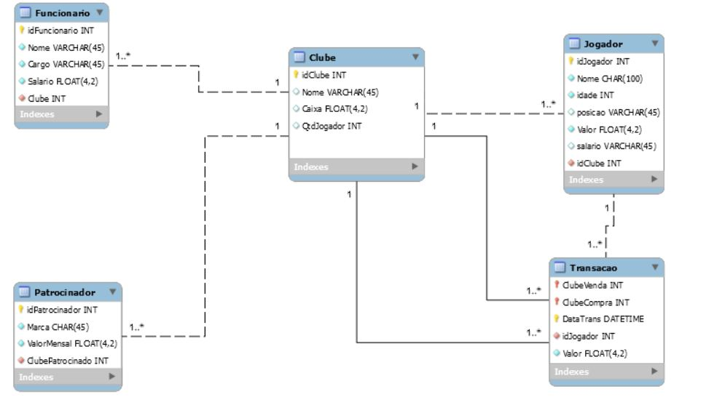

Pede-se:

1. Faça uma trigger para incrementar a **quantidade de jogadores do clube** toda vez que um jogador for inserido (insert). Para testar sua trigger, apague e reinsira os jogadores. Dica: a soma da coluna qtdjogador da tabela clube (SELECT SUM(QTDJOGADOR) FROM bd2.clube) tem que ser igual ao número de jogadores, que é 689.
2. Faça uma procedure para toda vez que uma nova transação for inserida na tabela, o número de jogadores e o caixa de cada um dos clubes envolvidos na transação sejam atualizados. Desta forma, o clube que vendou o jogador terá o valor da transação somado ao seu caixa, o clube que comprou o jogador terá o valor da transação subtraído do seu caixa. O número de cada um dos clubes envolvidos na transação (clubevenda e clubecompra) deverão ter a quantidade de jogadores atualizada em +1, no caso do clube que comprou o jogado e -1, para o clube que vendeu o jogador. Lembre-se também de atualizar o clube do jogador. Afinal, ele mudou de clube.

Exemplo: CALL add transacao (8,9,curdate(),765);   
Deve alterar o caixa e número dos jogadores dos clubes 8 e 9. O jogador 684 deve passar a ter idclube = 9.

1. Faça uma função para calcular a soma salários de funcionários de um time. Dica a soma dos salários dos funcionários do clube 9 é '1392400'